RELATÓRIO DO PROJETO

MÓDULO VIRTUALBOX E VMWARE

Disciplina: Sistemas Operacionais

Professor: Clóvis Ferraro

Grupo: nº 10

# Sumário

1. Introdução

2. Metodologia

3. Comparação entre os Sistemas Operacionais

3.1 Windows

3.2 Linux

3.3 Android

3.4 Comparação Crítica

4. Análise Crítica

5. Conclusão

6. Autoavaliação

7. Referências

# 1. Introdução

O objetivo deste módulo foi configurar e comparar máquinas virtuais (VMs) em diferentes sistemas operacionais — Windows, Linux e Android — utilizando as ferramentas VirtualBox e VMware.  
  
As máquinas virtuais desempenham um papel essencial em ambientes acadêmicos e corporativos, pois permitem a execução de múltiplos sistemas operacionais em um mesmo hardware físico. Isso possibilita testes, estudos e simulações sem comprometer a integridade da máquina real, além de contribuir para a segurança, isolamento e economia de recursos.

# 2. Metodologia

Para a realização dos testes, utilizamos o Oracle VM VirtualBox e o VMware Workstation Player, criando e configurando VMs com diferentes sistemas operacionais.  
  
- Windows 10 5 vCPUs, 8 GB RAM, 40 GB de disco virtual.  
- Linux Ubuntu 22.04 LTS: 5 vCPUs, 4 GB RAM, 30 GB de disco virtual.  
- Android x86 (via Android Studio/VM): 5 vCPUs, 2 GB RAM, 16 GB de disco virtual.  
  
Procedimento:  
1. Instale os VMs no VirtualBox/VMware.  
2. Execução de comandos básicos de rede e monitoramento de processos.  
3. Registro dos resultados com capturas de tela.  
4. Comparação entre os sistemas, considerando desempenho, usabilidade e ferramentas disponíveis.

# 3. Comparação entre os Sistemas Operacionais 3.1 Windows

Comandos e ferramentas utilizadas:  
- ipconfig → verificação de IP e conexões de rede.  
- ping google.com → teste de conectividade.  
- Gerenciador de Tarefas → monitoramento de CPU, memória e processos.  
  
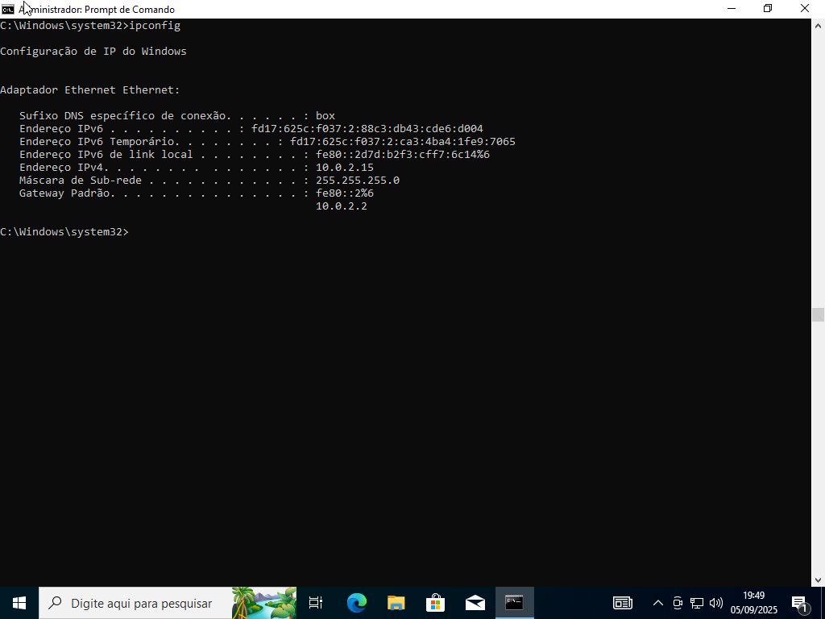

# 3.2 Linux

Comandos e ferramentas utilizadas:  
- ip addr show → visualização de IPs da máquina.  
- ping -c 4 google.com → teste de conectividade.  
- htop → monitoramento de uso de CPU, memória e processos em tempo real.

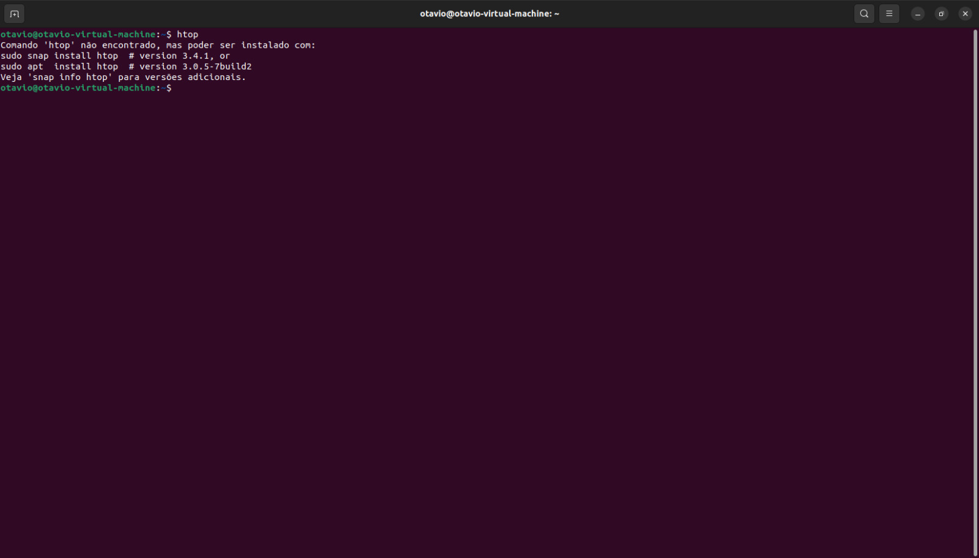

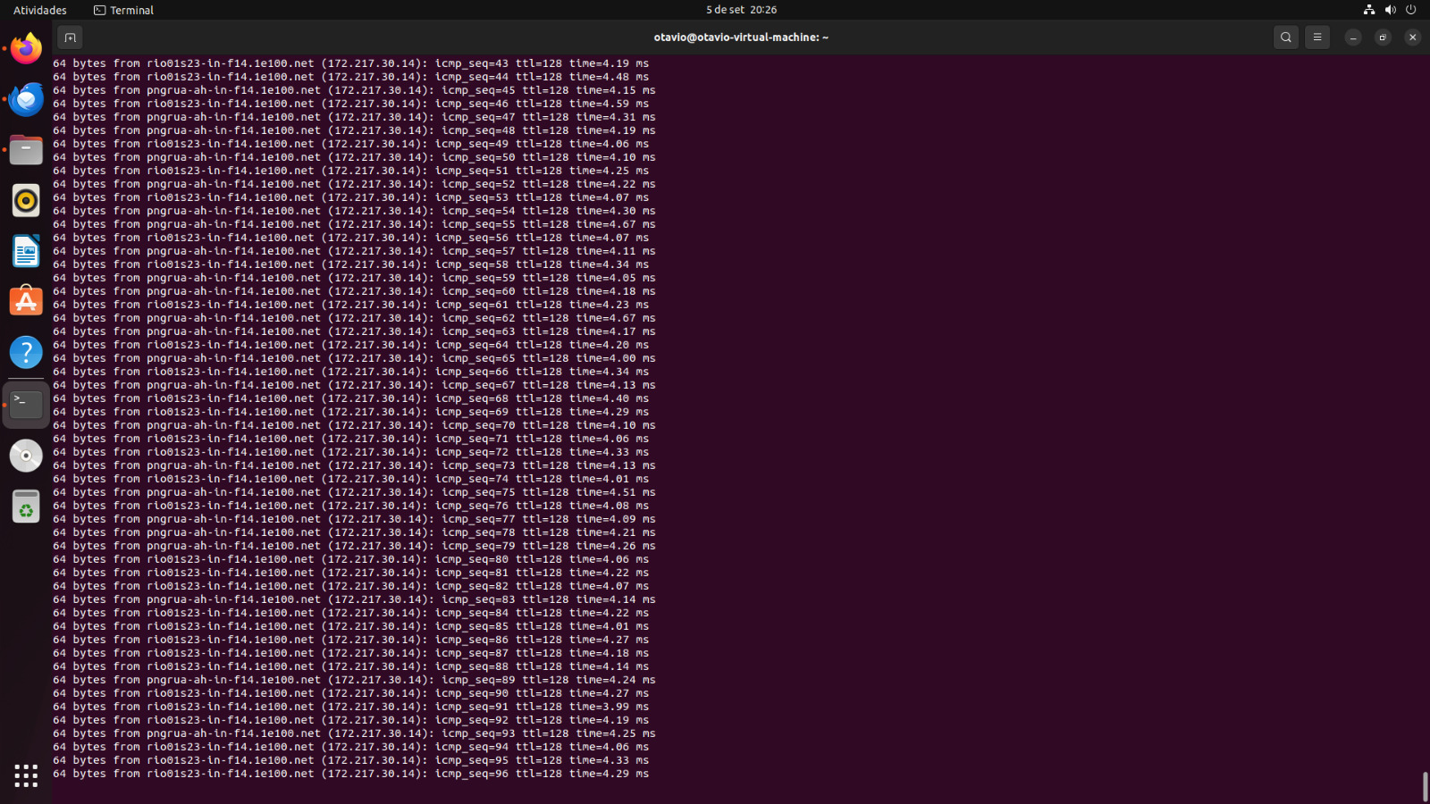

# 3.3 Android

Comandos e ferramentas utilizadas:  
- adb shell top → monitoramento de processos ativos.

-adb shell cat /proc/meminfo→ Mostra as informações do sistema

# 3.4 Comparação Crítica

- Windows → mais amigável para o usuário, com ferramentas gráficas intuitivas, necessita de mais recursos da maquina.  
- Linux → leve e eficiente, com maior flexibilidade via terminal, masexige mais conhecimento técnico sobre o Sistema.  
- Android → pensado para dispositivos móveis, mas a emulação em VMs é limitada, com menor desempenho comparado a Windows e Linux.

# 4. Análise Crítica

Cada sistema operacional reflete sua filosofia de design:  
  
- Windows prioriza usabilidade e compatibilidade, mas é mais pesado em termos de consumo de recursos.  
- Linux valoriza a estabilidade, segurança e controle total do usuário, sendo ideal para servidores e ambientes de desenvolvimento.  
- Android é feito para mobilidade e aplicações móveis, oferecendo integração com dispositivos e apps, nada eficiente em desktops/VMs

Linux apresentou um desempenho geral melhor do que o resto.

Enquanto o Windows foi o mais intuitivo e facil de aprender.

O Android, por sua vez, cumpriu seu papel, mas mostrou limitações devido à arquitetura para dispositivos móveis.

# 5. Conclusão

O projeto permitiu compreender na prática as diferenças entre Windows, Linux e Android quando executados em máquinas virtuais. Notamos que:  
  
- O Windows é ideal para usuários que buscam praticidade e compatibilidade.  
- O Linux se destaca em eficiência, flexibilidade e controle total de usuario.  
- O Android é limitado nas VMs, mas essencial para o desenvolvimento mobile.  
  
Dessa forma, o uso de máquinas virtuais se mostrou fundamental para estudo e experimentação, sem riscos ao sistema físico.

# 6. Autoavaliação

Durante a realização do trabalho, as principais dificuldades encontradas foram a configuração inicial das máquinas virtuais e a instalação correta de ferramentas adicionais, como o Guest Additions no VirtualBox.  
  
A contribuição individual envolveu a execução dos testes, registro de resultados e organização do relatório.  
Com o projeto, aprendi a importância de comandos básicos de administração em diferentes sistemas e a perceber as vantagens e desvantagens de cada ambiente.

# 7. Referências

- SILBERSCHATZ, Abraham; GALVIN, Peter Baer; GAGNE, Greg. Fundamentos de Sistemas Operacionais. 9. ed. Rio de Janeiro: TC, 2018.  
- Documentação do VirtualBox: <https://www.virtualbox.org/wiki/Documentation>  
- Documentação do VMware: <https://www.vmware.com/support/pubs/>  
- Documentação do Ubuntu Linux: <https://ubuntu.com/tutorials>  
- Documentação do Android Studio: <https://developer.android.com/studio>

-Link do Git-Hub: <https://github.com/juninho-Oliveira/TRABALHO-SISTEMAS-OPERACIONAIS.git>